沖縄県立総合教育センター 後期長期研修員 第67集 研究収録 2020年３月
〈ＩＣＴ教育：小学校 理科〉
対話的に学ぶ態度を育む理科の学習の工夫
―ＩＣＴを使用した児童の思考を可視化・交流・共有化する学習を通して―

本部町立本部小学校教諭 仲 村 憲 太

Ⅰ テーマ設定の理由
近年、グローバル化は私たちの社会に多様性をもたらしているが、同時に急速な情報化の進展により予測困難な社会と言われており、これからの子供たちは、膨大な情報から何が重要かを主体的に判断し、自ら問いを立てその解決を目指し、他者と対話や協働をしながら学んでいくことが求められている。そのため、急速に進化するＩＣＴを活用する能力は子供たちだけでなく教師も身につけ、多様性や変化に柔軟に対応できなければならないなど学校・教師にも変革が求められている。
小学校学習指導要領理科編（平成29年７月）において、理科の指導に当たっては、「単元など内容や時間のまとまりを見通しながら、主体的・対話的で深い学びの実現に向けた授業改善を行うことが重要である。（中略）児童や学校の実態、指導の内容に応じ、「主体的な学び」、「対話的な学び」、「深い学び」の視点から授業改善を図ることが重要である。」と示されている。
私の授業では、自作のワークシートを使用して学習を行ってきた。また、子供たちの興味・関心を高めるため、できるだけ多くの観察・実験活動ができるようにタイムマネジメントを工夫してきた。ワークシートの過程に沿って観察・実験を楽しそうに取り組んではいるが、結果をもとにした話合い活動では、レディネスが不足している児童や自分の考えや知識を表現することが苦手な児童が多いと感じている。児童たちに、観察・実験をするためには捉えさせないといけない多くの視点を正しく理解させられていないためか、観察・実験を振り返ろうにも何を話していいか戸惑う場面が多々あった。そのため、時間内に対話による深い学びが十分できないことが多く、結果として講話的になってしまうこともあった。
これらの課題を解決するため、本研究では、話合い活動が活発になるように、問題解決の過程の中で、理科の見方・考え方の視点を児童にわかりやすい形で与え、自分なりの予想をもたせた上で観察・実験を行わせたい。そのために、児童も思考がつながりやすくなるよう、単元が見通せるワークシートの作成・活用により、学びの振り返りをさせやすくすると共に話合い活動の交流ツールとしたい。また、観察・実験の流れや注目すべき視点がわかりやすくなるよう、フローチャートを取り入れることにより、自ら考え順序だてて見るべき事象に注目させる観察・実験を行えるようにしたい。それに加え、本校に整備されているＩＣＴ機器を効果的に活用していきたい。例えば、観察・実験の授業において、変化の様子などを写真・動画で撮影・再生をさせる。それをもとに、グループで記入しながら対話的に考察・思考させる。また、単元まとめの授業では、学習支援・共同学習ソフトで様々な意見を集約し、それらをもとにさらに対話することなどで、児童の思考を可視化し共有化を図っていきたい。児童と共に単元全体を通しワークシートで思考を整理する。観察する視点を可視化し焦点化し、さらに対話のツールとしてＩＣＴを効果的に併用することで、主体的に取り組む児童が増え、対話的に問題解決をしていく態度が養われるのではないかと考えた。
以上のことから、ワークシートとＩＣＴを効果的に併用し、理科の見方・考え方をもとに観察・実験を行わせ、児童の思考を可視化・交流・共有化を行わせることで、対話的に学ぶ態度が養われるのではないかと考え、本テーマを設定した。
〈研究仮説〉
小学校第４学年理科の単元「水のすがた」の学習において、フローチャートを取り入れたワークシート及びＩＣＴを効果的に併用して観察・実験の視点を焦点化することにより、理科の見方・考え方の視点を元に見通しをもって観察・実験を行えるようにするとともに、ＩＣＴの活用により児童の思考を可視化・交流・共有化できるように工夫することによって、対話的に問題解決する態度が養われるだろう。

Ⅱ 研究内容
１ 実態調査
(1) 目的 事前・事後のアンケートやレディネステストや確認テスト等を実施し、児童の実態や変容の把握に努め、授業をする上での基礎資料及び研究仮説を検証する資料とする。
(2) 対象 本部町立本部小学校 ４年生(３学級) 82名
ア ワークシートは分かりやすいですか。
(3) アンケートの結果
① ワークシートの使用について (図１)
「ア ワークシートは分かりやすいですか」の質問に対して、そう思う・まあまあ思う（以下「肯定的」という）という考えが91％、あまり思わない・思わないが（以下「否定的」という）という考えは９％だった。また、「イ 理科の授業でノートやワークシートにかくことは得意ですか」の質問に対して、否定的な考えが32％とアに比べてかなり多い。主に否定的に答えた児童の意見として、「書くことが多い」「どこに書けばいいかわからない」「時間がかかる」という回答があった。半年間同じ様式のワークシートを使用しており、使いなれてきたと思われるが、かくことに課題がある児童も比較的多いことが分かった。このことから、児童がかくことの内容を順序だてて見れるように、視点を焦点化できるレイアウト等の工夫と同時に、これら児童にＩＣＴを活用してかく活動に主体的に取り組めるようなさらなる工夫改善を行う必要がある。
イ 理科の授業でノートやワークシートにかく
ことは得意ですか。
。
N=82
図１ ワークシートの使用について
② 対話的な学びについて (図２)
ウ 友達と話し合うことで授業の内容や考えが
深まるとおもいますか
「ウ 友達と話し合うことで授業の内容や考えが深まると思いますか」の質問に対して、否定的な考えが23％であり、「エ 自分から進んで話合い活動に参加してますか」の質問に対して否定的な考えが38％、ウと比べて比較的多く話合いは学びに有効と考えるが、話合いは苦手と考える児童が予想よりも多いことが分かった。エで否定的に答えた児童の意見として、「どう話せばいいかわからない」「話がそれるから」「自分の意見を理解してもらえない」とあった。自分の考えを持っているが、それを順序立てて話したり相手にわかりやすく伝えるのが苦手だったりする児童が多いのではないかと考える。このことから、主体的に児童が話合い活動に取り組めるような手立てを考える必要がある。
図２ 対話的な学びについて
N=82
エ 自分から進んで話し合い活動に参加して
いますか
③ 既習事項の定義について (図３)
オ 実験器具の名前をおぼえていますか。
「オ 実験器具の名前をおぼえていますか」の質問に対して、否定的な回答が55％と高く、既習事項の定着が悪い。これまでは、ワークシートにクイズ形式の復習問題をのせて取り組ませていたがあまり効果がない児童もいたと思われる。そこで、聴覚的・視覚的に見せるフラッシュ型教材等を作成し授業開始前などに実験器具の名前や科学用語等、既習事項の再確認を行い定着を図りたい。レディネスの再確認・定着をすることにより、観察・実験を滞りなく行わせると共に、既習事項をもとにした活発な話合い活動を促進させたい。
図３ 既習事項について
N=82

④ タブレット端末の活用について（図４）
カ 学校でiPad等を使うのは好きですか。
「カ 学校でiPad等を使うのは好きですか」の質問に対して、肯定的な考え方が94％だった。また、「キ 家にタブレット端末などがありますか」の質問に対して、全員が何らかのタブレット端末があるという回答であった。児童は、普段から動画・写真の撮影など、タブレットの使用に慣れていると考える。このことから、タブレット端末等を観察・実験の場面や話合い活動に取り入れることで主体的になり学習効果を高めることができると考えられる。
図４ タブレット端末の活用について
N=82
キ 家にタブレット端末等がありますか。
そこで、①②③で課題と考えている「見る視点を焦点化でき、主体的に取り組めるようなワークシート」「主体的に児童が話合い活動に取り組めるような手立て」「既習事項の再確認によるレディネスの再定着」もＩＣＴの特長を活かして解決できるのではないかと考える。
２ 理論研究
(1) 主体的・対話的で深い学びの実現に向けた授業改善の視点について
小学校学習指導要領理科編では、「主体的・対話的で深い学び」の実現に向けた授業改善の視点を次のような例で示されている（表１）。

主体的な学び | 主体的に学習に取り組めるよう学習の見通しを立てたり学習したことを振り返ったりして  表１ 主体的・対話的で深い学びの実現に向けた授業改善の視点  自身の学びや変容を自覚できる場面をどこに設定するか。  例えば、自然の事物・現象から問題を見いだし,見通しをもって観察、実験などを行っているか,観察、実験の結果を基に考察を行い,より妥当な考えをつくりだしているか,自らの学習活動を振り返って意味付けたり,得られた知識や技能を基に,次の問題を発見したり,新たな視点で自然の事物・現象を捉えようとしたりしているかなどの視点から授業改善を図ると考えられる。
対話的な学び | 対話によって自分の考えなどを広げたり深めたりする場面をどこに設定するか。  例えば，問題の設定や検証計画の立案，観察，実験の結果の処理，考察の場面などでは，あらかじめ個人で考え，その後，意見交換したり，根拠を基にして議論したりして，自分の考えをより妥当なものにする学習となっているかなどの視点から，授業改善を図ることが考えられる。
深い学び | 学びの深まりをつくりだすために,児童が考える場面と教師が教える場面をどのようにくみたてるか。  例えば,「理科の見方・考え方」を働かせながら問題を解決の過程を通して学ぶことにより,理科で育成を目指す資質・能力を獲得するようになっているか,様々な知識がつながって,より科学的な概念を形成することに向かっているか,さらに,新たに獲得した資質・能力に基づいた「理科の見方・考え方」を次の学習や日常生活などにおける問題発見・解決の場面で働かせているかなどの視点から,授業改善を図ることが考えられる。

鳴川（2019）は、理科における「主体的な学び」のポイントとして「子供自身が『問題意識』をもち、取り組む目的や必要性を見いだし、自分の学習状況の変化を見取り、自分自身の学びを自覚する」と挙げている。そこで、本研究では、学習課題に対して問題意識をもたせる工夫として、学習活動を振り返りやすいように単元全体を見通せるワークシートを作成・活用する。そうすることで、記入させながら振り返りや先の見通しを持たせ、容易に日常生活・実体験との関連を想起させる等により、児童に主体的に取り組ませるなどの改善を実践していきたい。
また、鳴川は理科における「対話的な学び」について「教職員と子供や子供同士の対話によって、自分の考えを広げ深めていくため」「全員が共通の『問題意識』を持つことが重要である」と述べている。一人ひとりが自分の考えを広げ深め、より妥当なものにするために、本研究では、共通の問題意識を持って話し合わせることを視点に、これまでの授業より対話する場面を多く取り入れ、授業改善を実践していきたい。
次に、鳴川は理科における「深い学び」について、「複数の知識を組み合わせること、知識を日常に生かすこと、汎用性のある知識にすること」と述べている。児童が「深い学び」を実現するためには、学習の過程の中で問題意識を持って主体的に学習し、「理科の見方・考え方」を働かせ協働しながら話し合うことで、日常生活に生かしたりいろいろな場面で活用したりできるようになるよう授業改善を実践していきたい。
(2) 観察・実験等の視点を焦点化するワークシートについて
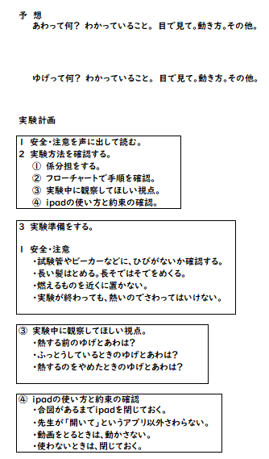
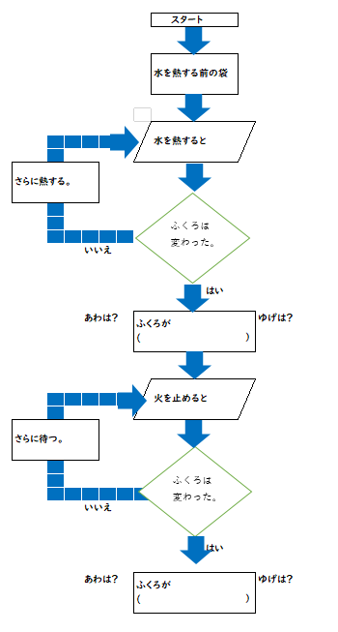
① ワークシートについて、
図５ 実験用ワークシート
ア 実験用ワークシートについて
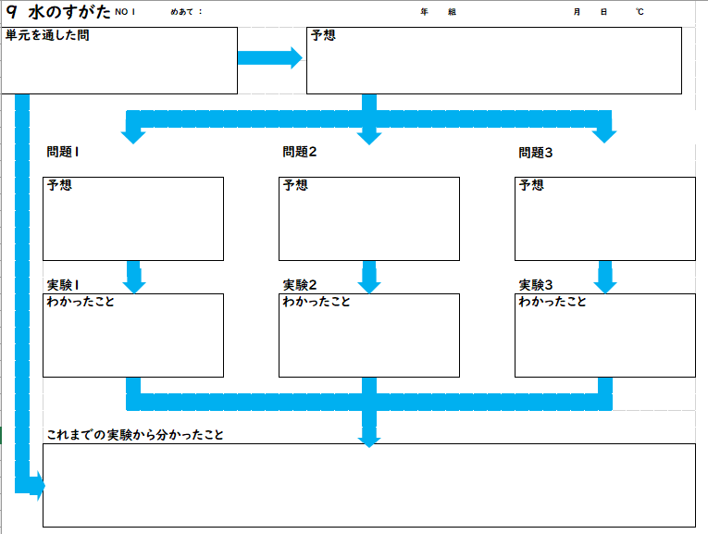
水のすがたの授業を進めるにあたって、教師が注目してほしい視点と児童が注目している視点に違いがあり、共通の「問題意識」を持たせられなかったため、実験・観察・記録がうまくいかず、話合いを意図した考察・まとめができない場合があった。そこで、観察・実験で使用するワークシートをさらに見直し、いつでも再確認できるようにした(図５)。これらを可視化することでレディネスがいつでも再確認でき、迷わず準備し、安全に注意しながら同じ視点で観察・実験ができるのではないかと考えている。また、実験の仕方・準備、手順の説明・結果記録の手段としてフローチャートを活用し、実験しながら短い言葉で書き込めようにした。そうすることで、児童の観察・実験に集中させると共に思考の時間を確保しつつ焦点化することにより、かくことや思考の整理が苦手な児童の手立てになるのではないかと考える。
まとめ
実験１
導入
実験３
実験２
イ 単元を見通せるワークシートについて
単元を見通せるワークシート(図６)を単元開始時に配布し、これからどのような学習をするのか、ある程度わかるようにした。また、授業ごとにまとめを書き記録を振り返ることで、日常生活とのつながりや何を学んだか見通せることができ、学習内容の理解につながるよう工夫した。
図６ 単元を見通せるワークシート
(3) 児童の思考を可視化・交流・共有化するＩＣＴの活用について
① ロイロノート・スクールついて
表２ 授業支援アプリ「ロイロノート・スクール」の特徴
本校では、授業支援アプリ「ロイロノート・スクール」を平成28年度より導入している。ロイロノート・スクールは学習支援アプリの一つで、簡単で使いやすい機能を備え、容易に自分の考えをまとめたり発表したりすることができる(表２)。本研究では、主に実験をする授業においては、iPadを各グループ２台使用させ、観察してほしい視点をもとに焦点化するため写真や動画を撮影し繰り返し再生させる。単元のまとめの授業では一人一台使用させ、個々の児童の思考をカードにまとめ、順番に整理することにより可視化できるようにし、それをもとにグループなどで対話的に交流させ、自然の法則を自ら見いだし共有する活動を行っていきたい。また、ロイロノート・スクールの活用は主体的・対話的で深い学びを実現する手立てとなると考える。
・ 自分の考えをまとめる
・ 児童の作品を提出
・ 作成したものを全体やグループで共有し学び合う。
・ 教材を配布する
・ 教材、教具等の使い方をリアルタイム配信
・ 協働で学習、グループで一つのものを作成するなど
・ 先生が児童の今の状態を把握
・ 授業の記録が蓄積されていく。
・ 作った作品を他のアプリでみたり印刷したりできる。
ロイロノート・スクール授業実践例&活用法より

② ＩＣＴ活用による既習事項の定着について
表３ フラッシュ型教材の特徴
これまでの授業では、そのときの内容で必要なレディネス等の再確認のため、授業開始時に紙面で既習事項を記述・解答する活動を行っていたが、時間がかかるのが課題であった。そこで今回、フラッシュ型教材の特徴を活かして、復習問題をロイロノート・スクールで作成した(表３)。授業開始時に繰り返し実施することで、科学用語等レディネスの再確認および学習内容の定着を図り話合い活動を促進したい。
・目（文字、写真、イラスト）と耳から情報を得ることで理解が
深まる。
・繰り返しによって、理解が定着。
・子どもの理解度に合わせて難易度などをアレンジしやすい。
・顔が上がる。目線が前を向く。集中力が高まる。
・大きな声が出る。活気づく。
・自信がつき、学習意欲が高まる。
・作成、共有、再利用が容易。継続しやすい。
・短期間での復習や練習が容易で、わずかな時間を有効活用できる。
東京学芸大所属 高橋 純准教授より

Ⅲ 指導の実際
１ 単元名「水のすがた」
２ 単元目標
水は温度によって状態が変化し、氷になると体積が増えるという考えをもつことができるようにするとともに、水蒸気や水に姿を変える水の状態変化と温度とを関係づける能力や、興味・関心をもって追及する態度を育てる。
３ 学習指導計画（全11時間）
時 | 学習活動 | 学習の目標 | 評価規準 評価方法 | ＩＣＴ機器の活用
１ | オリエンテーション ・タブレット端末の使い方 ・レディネステスト  （「ロイロノート・スクール」でカードを作成する。図や写真にかき込む。写真・動画の撮り方や再生。カードを先生に提出などの基本的な操作を理解する。）
２ | ・水が氷になったり，水を熱すると湯気や泡が出たりする現象に興味をもち，温度によって水の姿が変わるようすを調べる。 | ・水が氷になる温度や、沸かした湯の温度が何℃ぐらいか、考えるたり話合ったりする。 | 関心・意欲  水が氷になったり、水を熱すると湯気や泡が出たりする現象に興味をもち、温度によって水の姿が変わるようすを調べようとしている。  行動観察 発言 | タブレット端末  ・フラッシュ型教材  ・ロイロノート・スクール  大型提示装置
３  ・  ４ | ・冷却開始からの経過時間、水の温度、そのときの水のようすを表に記録し、表に基づいて、経過時間と水の温度の変化について、折れ線グラフに表す。  ・水が凍り始めてから、すべて氷になるまでの間、水の温度は０℃のまま変わらないことを理解する。 | ・水を冷やし続けたときの水温の変化を表に記録したり、折れ線グラフに表したりすることができる。 | 技能  水を冷やし続けたときの水温の変化を表に記録したり、折れ線グラフに表したりしている。  行動観察 記録分析 | タブレット端末  ・フラッシュ型教材  ・ロイロノート・スクール  大型提示装置
 |  | ・水は０℃になると凍り始め、水が氷になると体積が増えることを理解する。 | 知識・理解  水は０℃になると凍り始め、水が氷になると体積は増えることを理解している。  記録分析 テスト
５  ・  ６  本  時 | ・加熱開始からの経過時間，水の温度、そのときの水のようすを表に記録し、表に基づいて、経過時間と水の温度の変化について、折れ線グラフに表す。  ・大きな泡が盛んに出るようすを確認し、この状態を「沸騰」ということを知る。  ・沸騰している間、水の温度は100℃付近で変わらないことを確認する。 | ・加熱器具などを安全に正しく使って、熱したときの水のようすを調べることができる。 | 技能  加熱器具などを安全に正しく使って、熱したときの水のようすを調べている。  行動観察 記録分析 | タブレット端末  ・フラッシュ型教材  ・ロイロノート・スクール  大型提示装置
 |  | ・水は、熱し続けると、約100℃で沸騰することを理解する。 | 知識・理解  水は、熱し続けると、約100℃で沸騰することを理解している。  記録分析 テスト
７  ・８ | ・水が減っていたことと、泡がでてきたことを結びつけ、泡の正体について考える。  ・沸騰時に出てくる泡の正体は、水が目に見えないすがたに変わったものであると考える。  ・水蒸気は目に見えない気体の状態であり、目に見える湯気は液体の水の粒であることを確認する。 | ・水を熱して沸騰させたときに出る泡の正体について予想し、自分の考えを表現することができる。 | 思考・表現  水を熱して沸騰させたときに出る泡の正体について予想し、自分の考えを表現している。  発言 記録分析 | タブレット端末  ・フラッシュ型教材  ・ロイロノート・スク  ール  大型提示装置
 |  | ・しぼんだ袋に水がたまっていたことと、ビーカーの水が減っていたことを関係づけて考察し、自分の考えを表現することができる。 | 思考・表現  しぼんだ袋に水がたまっていたことと、ビーカーの水が減っていたことを関係づけて考察し、自分の考えを表現している。  発言 記録分析
９  ・  10 | ・水の３つの姿に、固体、液体、気体という用語をあてはめて説明する  ・水の姿についてまとめる。 | ・水は、温度によって固体・液体・気体に姿を変えることを理解する。 | 知識・理解  水は、温度によって固体・液体・気体に姿を変えることを理解している。発言 記録分析 テスト | タブレット端末  ・フラッシュ型教材  ・ロイロノート・スク  ール  大型提示装置
11 | 単元テスト

４ 本時の学習指導（第５、６時間／全11時間）
(1) 本時の目標
加熱器具などを安全に正しく使って、熱したときの水のようすを調べることができる。 水は、熱し続けると、約100℃で沸騰することを理解する。
【評価の観点】 | 判断の基準 |  |  | 評価方法
評価規準 | A基準 | B基準 | C基準
【技能】  加熱器具などを安全に正しく使って、熱したときの水のようすを調べている。 | 実験装置を正しく組み立てて、加熱器具などを安全に正しく使って、熱したときの水の様子を調べている。 | 加熱器具などを安全に正しく使って、熱したときの水のようすを調べている。 | 加熱器具やスタンドの使い方を確認させる。 | 行動観察  記録分析
【知識・理解】  水は、熱し続けると、約100℃で沸騰することを理解している。 | 水は、熱し続けると、約100℃で沸騰し、沸騰しているときは、さらに熱し続けても温度が変わらないことを理解している。 | 水は、熱し続けると、約100℃で沸騰することを理解している。 | 水を熱したときの温度の折れ線グラフを見せ、約100℃で温度が上がらなくなっていることを確認させる。 | 記録分析
(2) 本時の評価規準

(3) 準備する教材・教具
鉄製スタンド、実験用ガスコンロ、ガスボンベ、金網、丸底フラスコ、ビーカー、温度計
沸騰石、ストップウォッチ、iPad（12台）、タブレット用教材(ロイロノート・スクール)、
大型提示装置、パソコン、教師用タブレット
(4) 本時の展開 （５、６／11 ２時間扱い） 第５時
 | 学習活動 | 教師の手立て○ | 対話的な学び□ | 【評価項目】◎  ＩＣＴの活用♢
導入 | １、今までの学習や実験器具を確認する。  ２、これからする学習を捉える。  ３、解決していく問題を捉える。 | ○日常の生活経験をもとに、絵や実物をみせ、水の量、火力、水道水とミネラルウォータでちがいがあるか考えさせ実験の意識を高めさせる。  水を熱し続けるとどうなるだろう。 | □生活経験をもとに水の量、火力、水のちがいを考えグループで話し合う。 | ◇フラッシュ型教材で確認する。  ◇ロイロノート・スクールで絵等をみせる。
展開 | ４、予想をたて理由を  考える。  ５、実験計画をたてる。  (1) 安全確認をする。(2) 実験準備の確認を  する。  (3) 実験の方法を確認する。  ６、実験準備をする。 | ○机間指導して、話し合った内容をロイロノート・スクールで写真をとって教師に提出させる。  ○全員で予想を確認させる。  ○安全・注意を児童と読みながら確認させる。  ○実際に実験準備しながら大型提示装置に写真を提示・説明を行う。  ① 係分担をきめる。  ○記入、動画、写真、ストップウォッチ・安全管理の係に分ける。  ② 実験のやり方を確認する。  ○水の量 多い（150ml）をグループ１、少ない  (100ml）をグループ４。火力 弱火をグルー  プ２、強火をグループ５。水道水をグループ  ３、ミネラルウォーターをグループ６。に振り  分けて条件制御を行った実験をさせる。  ③ グラフの書き方を確認する。  ④ フローチャートで実験の手順を確認する。  ○机間指導し、安全に取り組めているか、実験器具の組み立てに不備がないか確かめる。 | □グループで話し合って予想をワークシートに書く。  □提出された予想を提示し、沸騰、湯気の違いを考えさせる。  □協力して実験器具を話し合いながら組み立てる。 | ◇ロイロノート・スクールにグループで話し合った記述を写真に撮り教師に送信・全体で確認する。  ◇大型提示装置に提示  ◇実験器具で実際に準備しながら、補助としてパワーポイントやロイロ ノート・スクールを大型提示装置で提示し実験計画や実験の方法の確認をする。  ◇ロイロノート・スクールで作成した実験準備の手順を各グループに配る。
第６時
 | 学習活動 | 教師の手立て○ | 対話的な学び□ | 【評価項目】◎  ＩＣＴの活用♢
 | ７、実験を各グループ  で行う。  ８、実験しながら結果を記録する。 | ○丸底フラスコの様子を観察し、実験結果をワークシートに書かせる。  ○机間指導で加熱器具などを安全に正しく使っているか確認する  ○机間指導で観察してほしい視点を与える。  ①丸底フラスコの中が曇る温度 ②小さい泡、大きい泡 ③温度の上がり方 ④湯気が出始め ⑤実験後の水の体積の変化 | □対話しながら実験する。 | ◇タブレット端末で実験の動画や写真を撮る。  ◎【技術】  （行動観察）  （記録分析）
 | ９、実験結果をまとめ  る。  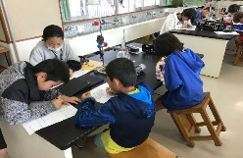  10、発表する。  11、まとめをかく。  12,ふりかえりを書く。 | ○発表の仕方やまとめ方を全員で確認する。  ○わかったことをグループで話し合いまとめ、ワークシートにかかせる。  〇この実験をさらに1時間以上続けた動画で温度が100℃から変わらず水が減っていくのを見せる。  〇児童の発表をもとにまとめを行わせる。  ・１００℃になりはげしく沸き立つことを沸騰という。  ・熱すると水が減ってなくなっていった。  〇今日の学習でわかったこと疑問に思ったことを書かせる。 | □撮った動画を早送り・コマ送り再生したり、拡大したりしながらグループで話し合う。  □条件制御したグループ同士で実験結果を見せあい比較する。また、話し合った結果をグループで話し合い交流・共有化させる。 | ◇タブレット端末で視点や時間軸を変えながら繰り返し動画を見る。  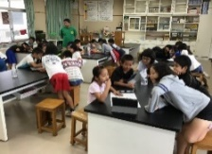  ◎【知識・理解】  （記録分析）  ♢ワークシートの写真をとり、ロイロノートで提出する。
５ 仮説の検証
小学校第４学年理科の単元「水のすがた」の学習において、フローチャートを取り入れたワークシート及びＩＣＴを効果的に併用して観察・実験の視点を焦点化することにより、理科の見方・考え方の視点を元に見通しをもって観察・実験を行えるようにするとともに、ＩＣＴの活用により児童の思考を可視化・交流・共有化できるように工夫することによって、対話的に問題解決する態度が養われたかを検証する。
(1) 理科の見方・考え方の視点をもとに見通しをもって観察・実験を行えたか
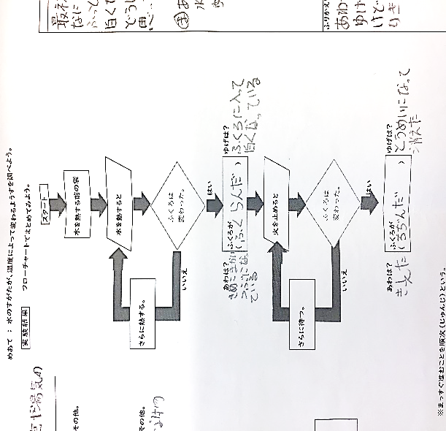
① 実験用ワークシートの活用について
図７ フローチャートの活用
実験３の授業では、課題に対し共通の問題意識を持ち、実験経過・結果をフローチャート内に書き込みながら話合い活動が行われていた(図７)。教師と児童並び児童同士など、フローチャートを活用することで、順序だてて実験を観察したり、実験中に観察してほしい視点を確認したりすることができ見通しをもって活動する児童が増えた。
② 単元を見通せるワークシートの活用について
ア 児童のアンケートより
「理科の授業でノートやワークシートにかくことは得意ですか」(図８)という質問に対して、肯定的な回答が検証後は78％(＋10ポイント)だった。「ワークシートを使ってよかったところ」の質問に対して、児童の意見は、「分からないときにみれるところ」「聞きのがしたところをみれるから」「思ったことや、大事なことを書きこめる」という意見が上がった。ワークシートで振り返り、思考を可視化し、話し合いしながら作成することができたと考えられる。一方、否定的な回答も22％おり、それら児童からは、「あまりかけなかった」「めんどくさい」などの意見があがった。ワークシートをかかせるには、理科の見方・考え方を働かせた児童の発想・発言の受容し、焦点化した発問等をもとに共通の問題意識を持たせきれなかったと考える。また、思考・交流・記録の手段としてのかくことの大切さを伝え続ける必要がある。
＋10ポイント
図８ 理科の授業でノートやワークシートにかくことは得意ですか。
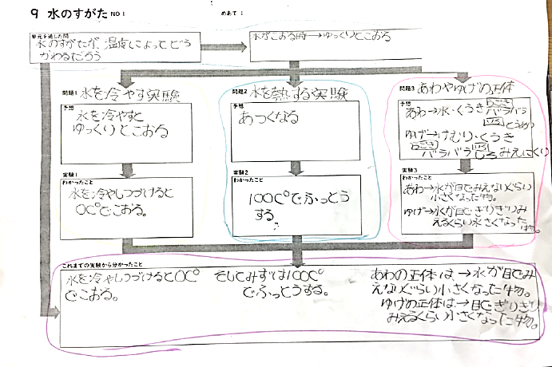
イ 児童のワークシートへの記述より
図９は、児童がまとめた単元を見通せるワークシートである。実験１、２の授業ではほぼ一言の記述が多かったが、実験３の授業では、文章の量が増えおり、単語数を調べてみた。実験３は、実験１の授業より平均2.4倍の単語数であった(図10)。また、否定的に回答した児童だけの単語数も調べてみた。実験１と比べて実験３は、平均1.8倍上がっていることがわかった。実験３では、共通の問題意識を持たせ、フローチャートを改善し実験計画などをいつでも再確認できるようにし、注目する視点をわかりやすくしたことによって、学習内容を捉えている様子が伺える。また、授業開始前に「何するの？」の児童との会話から、「熱する実験をするんだよね」などに変わり、見通しを持って意欲的に学習に臨もうとする様子が伺えた。児童のアンケートから「グループで話し合ってかけたからよかった」「整理されていてわかりやすかった」など、肯定的な意見も多く、授業ごとにかくことで見通しをもって取り組めることができた児童がいることがわかった。よって、フローチャートや単元を見通せるワークシートは、理科の見方・考え方の視点をもとに見通しをもって観察、実験を行うのに有効だと考える。
N=82
実験３
実験２
実験１
図10 児童が書いた各実験の単語数
図10 単元を見通せるワークシートをまとめている様子
③ 観察、実験の視点を焦点化するＩＣＴの活用について
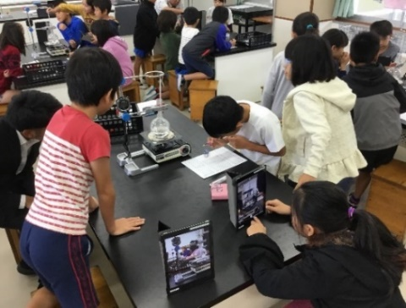
ア 実験での授業でのロイ
図11 温度計等がみえるように撮り方を調整している様子
動画をとる係
写真を撮る係
記録する係
水のすがたをみる係
水のすがたをみる係
ロノート・スクールの活用
当初、実験の記録や動画、写真を撮るなど等、各グループで係を決め行ったが何を撮影するかがうまく指示できず、温度計がきちんと映ってなかったり、映像が途中でずれたりなど最初は、うまくいかないグループの方が多かった。しかし、ロイロノート・スクールの使い方も実験をするたびに私も児童も習熟し見てほしい視点で撮影できるようになった(図11)。また、観察、実験に撮影した、画像や動画を再生し焦点化して見てほしい部分を拡大再生するなどで、共通の見方・考え方の視点を持つことができたと考える。
図12 児童が撮影した画像
熱する前の水と袋
沸騰の時の水と袋
冷めた時の水と袋
図12は、児童が実験中に撮った画像である。観察してほしい視点ごとに、水と袋の様子の画像を撮影している。普段は、寡黙で書くことも苦手なＡ児が実験内容を理解し撮影した画像をもとにグループの友達と交流しながら学習を深める姿が見られた。
これらのことから、ロイロノート・スクールを活用し、画像や動画で水のすがたが変わる場面など可視化・焦点化し、共有ができ、話合い活動が活発になったと言えるだろう。その結果として理科の見方・考え方をもとに見通しをもって観察・実験を行え、主体的に活動できたことによって話合い活動も活発になったと考える。
上記①②③より、フローチャートを取り入れたワークシート及びＩＣＴを効果的に併用して観察・実験の視点を焦点化することにより、理科の見方・考え方の視点をもとに見通しをもって観察・実験を行えたと考える。
(2) 対話的に問題解決する態度が養われたか
① ＩＣＴ活用による既習事項定着について
児童アンケートから、「実験器具の名前 をおぼえていますか」(図13)という質問に、肯定的な意見が検証後は73％(＋28％)であった。ロイロノート・スクールで作成し授業で撮った写真をそのままフラッシュ型教材のカードとして使い回すこともできた。また、授業開始前に実施することで児童も自然に席につき授業開始がスムーズに行うことができた。また、科学用語を用いて話合いが行われている姿も見られた。このことより、レディネスの再確認としてフラッシュ型教材を取り入れることは、既習事項の定着ひいては、科学用語を用いた話合い活動の促進に有効であると考えられる。
＋28%
図13 実験器具の名前をおぼえていますか。
N=82
② ロイロノート・スクールを活用した話合い活動について
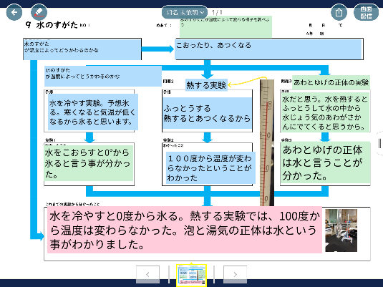
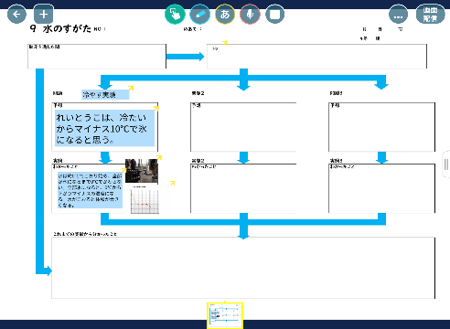
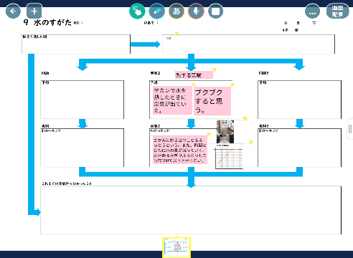
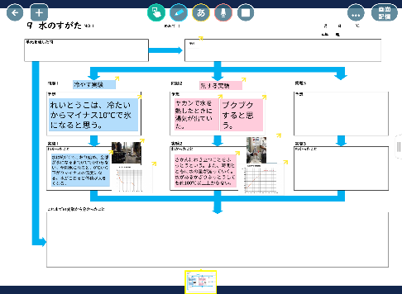
単元のまとめでは、単元を見通せるワークシートをもとに、児童が主体的に活動できるよう「水のすがたのまとめ表」の作り方やグループの係分担カードをロイロノート・スクールで教師から全児童へ送信し、児童同士で意見を書いたカードや写真などを送信しあう機能なども活用し、カードをまとめさせる活動を行った。作り方として例えば、Ａ児が作るカード、Ｂ児が作るカードなど、グループで分担しカードを作成させた(図14)。また、各々で作成したカードをグループ内の児童に送信し、送信されてきたカードを自分の作品に取り組んだ。共同で作業をする中で、児童同士相談したり、教えてもらったりなどの交流をしながら学習内容をまとめる様子が見受けられた。完成後教師用タブレットに提出させ、大型提示装置等で掲示してみせることで様々な意見を可視化し、さらにそれを活用して全体で意見の集約・単元のまとめをする話合い活動を行った。児童達は、「水のすがたのまとめ表」を作成することで、単元を再度振り返りまとめることができた。また、グループで協働活動しながら学び合い、対話的に問題解決をすることができたと考える。これらより、児童は水の性質について対話的に比較し、関係づけ、多面的に考えることができたと言えるであろう。
図14 水の姿のまとめ表の作成順序
Ｂ児
Ａ児
③ 児童アンケートより
「自分から進んで話合い活動に参加してますか」(図15)の質問に対して、検証後は77％(＋15ポイント)になっていた。また、「友達と話し合うことで授業の意味がわかったり考えが深まったりすることがありますか」(図16)の質問に対して、検証後は91％(＋15ポイント)になった。児童の意見として「最初は、はずかしかったけどすこしだけできるようになった」「ワークシートやタブレットを見ながら話ができてよかったです」などの意見が挙がった。また、「iPad等を使ってグループで協力してまとめることができましたか」(図17)の質問では、89％の児童が肯定的に答えている。これらから、検証前には、問題解決の過程で話合い活動が苦手な児童もワークシートやタブレットを主体的・協同的に使うことで、次第に話合い活動に参加できる児童が増えてきた。また、グループ及び全体でで協力しながらまとめることができたと考える。「水のすがたの学習でiPadを使ってよ かったところは何ですか」(図18)の質問に対し「iPadを使ってみんなでまとめられた」「みんなが自分からやろうとする」「グループで協力できるところ」「もう一度みることができるから、写真などを大きくできるから」などの意見が上がった。これらのことから、問題解決する課程で児童がＩＣＴを効果的に活用することで、児童の思考が可視化・交流・共有化ができた考える。よって、対話的に問題解決する態度が育まれたと考える。
図18 iPadを使って良かったところは何ですか
図16 友だちと話し合うことで授業の意味が分かったり考えが深まったりすることがありますか。
＋15ポイント
＋15ポイント
図17 iPad等を使ってグループで協力してまとめることができましたか。
N=82
図15 自分から進んで話合い活動に参加してますか。
N=82
N=82
上記①②③より、ＩＣＴの活用により児童の思考を可視化・交流・共有化できるように工夫することによって、対話的に問題解決する態度が養われたと考える。

Ⅳ 成果と課題
１ 成果
(1) 単元を見通せるワークシート、フローチャートを取り入れたワークシートを活用して、見通しをもって観察・実験を行う児童が増えた。
(2) ＩＣＴを活用し観察・実験の視点の焦点化することで、対話しながら学習することができた。
(3) 既習事項や復習問題等をフラッシュ型教材にしてロイロノート・スクールで作成し、授業開始時に繰り返し実施することで、学習内容の定着を図れた。
２ 課題
(1) 理科の見方・考え方を働かせた児童の発想・発言の受容や焦点化した発問をもとに共通の「問題意識」を持たせる工夫
(2) 「対話的な学び」が不十分な児童に対し、グループ活動の工夫や個別での対応等の手立てが必要である。
〈参考文献〉
鳴川哲也・山中謙司・寺本貴啓・辻 健編著 2019 『イラスト図解ですっきりわかる理科』 東洋館出版社
一般社団法人日本産業技術教育学会 2019 『小・中・高等学校でのプログラミング教育実践』 九州大学出版社
文部科学省 2018 『小学校学習指導要領解説理科編（平成29年７月告示）』
文部科学省 2018 『小学校学習指導要領解説 総則編』

〈参考WEBサイト〉
鳴川哲也『小学校学習指導要領 理科の改訂のポイント』（最終閲覧：2020年２月）
http:// www.nits.go.jp/materials/youryou/files/011_001.pdf
滋賀県総合教育センター『第1章 理論編』（最終閲覧：2020年２月）
http://www.shiga-ec.ed.jp/www/contents/1517814909599/files/chapter1-rikaproject.pdf

沖縄県教育委員会 2019 ３月『「問い」が生まれるサポートガイド』（最終閲覧：2020年２月）
https://www.pref.okinawa.jp/edu/gimu/gakuryoku/toisapo/toisapo.html

文部科学省 2018 ６月『主体的・対話的で深い学びの実現に向けたＩＣＴ活用の在り方と質的評価』（最終閲覧：2020年１月）
https://www.mext.go.jp/component/a_menu/education/micro_detail/__icsFiles/afieldfile/2018/06/11/1400884_3_1.pdf

文部科学省 2019 12月『教科等の指導におけるＩＣＴの活用』（最終閲覧：2020年２月）
https://www.mext.go.jp/content/20191219-mxt_jogai01-000003284_003.pdf

文部科学省 2018 『Society5.0に向けた人材育成～社会が変わる、学びが変わる～（概要）』（最終閲覧：2019年12月）
https://www.mext.go.jp/component/a_menu/other/detail/__icsFiles/afieldfile/2018/06/06/1405844_001.pdf

文部科学省 2019 4月『新しい時代の初等中等教育の在り方について（諮問概要）』（最終閲覧：2019年12月）
https://www.mext.go.jp/component/b_menu/shingi/toushin/__icsFiles/afieldfile/2019/04/18/1415875_2_1.pdf

資料ダウンロード-LoiLo Inc.『ロイロノート・スクール 授業実践例&活用法2018』（最終閲覧：2020年２月）
http://assets.loilo.tv/loilonote/pdf/UseCase2018_1.pdf

高橋 純 2009 ７月『フラッシュ型教材とは？ eTeachers』（最終閲覧：2020年２月）

